5 класс 14 02
Английский язик
Тема 6.
Урок №50
Тема: солнечные часы.
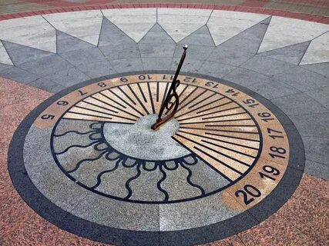
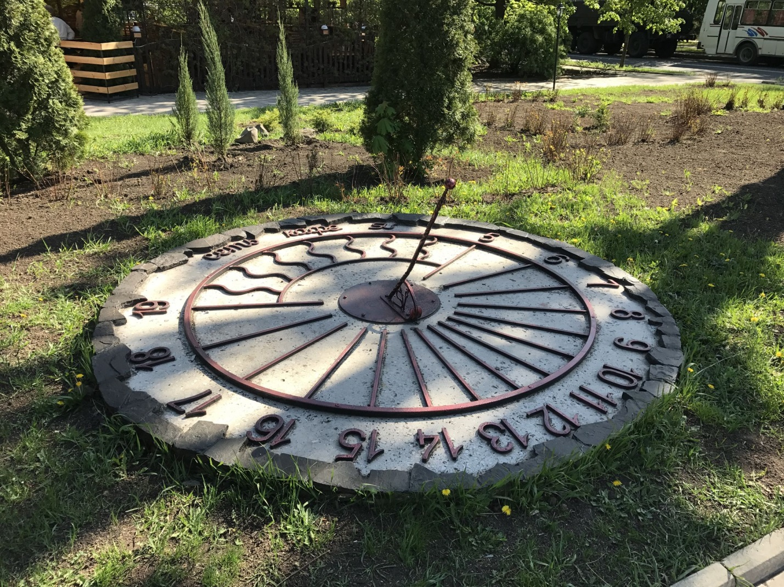
Послушай интересную информацию о солнечных часах. Как люди раньше жили и определяли время. https://youtu.be/Uny4UMy8M9o
2. Работа с учебником. Посмотри на изображения на стр 83. Что изображено? Послушай это упражнение и узнай. https://youtu.be/3NKMTVUxpp4 . Во время звучания текста старайся следить за диктором по учебнику.
А теперь сделаем физкультурную паузу. https://youtu.be/v8R1dwCKxbI

3. А теперь прочитай упр 2 стр 83 и узнай о солнечных часах.
4. Послушай текст еще раз https://youtu.be/3NKMTVUxpp4 и выбери нужное слово, слова выделены черным шрифтом.
5. Задание для контроля. Прочитай и послушай https://youtu.be/3NKMTVUxpp4 упр 2 и выпиши слова, которые подходят.

